
HRAZENO
Z DP PODPORA VINAŘSTVÍ, VINOHRADNICTVÍ, OVOCNÁŘSTVÍ A ZELINÁŘSTVÍ v JMK pro rok 2019
VE VÝŠI 39.000 Kč
NA ZÁKLADĚ SMLOUVY č. JMK057497/19/ORR
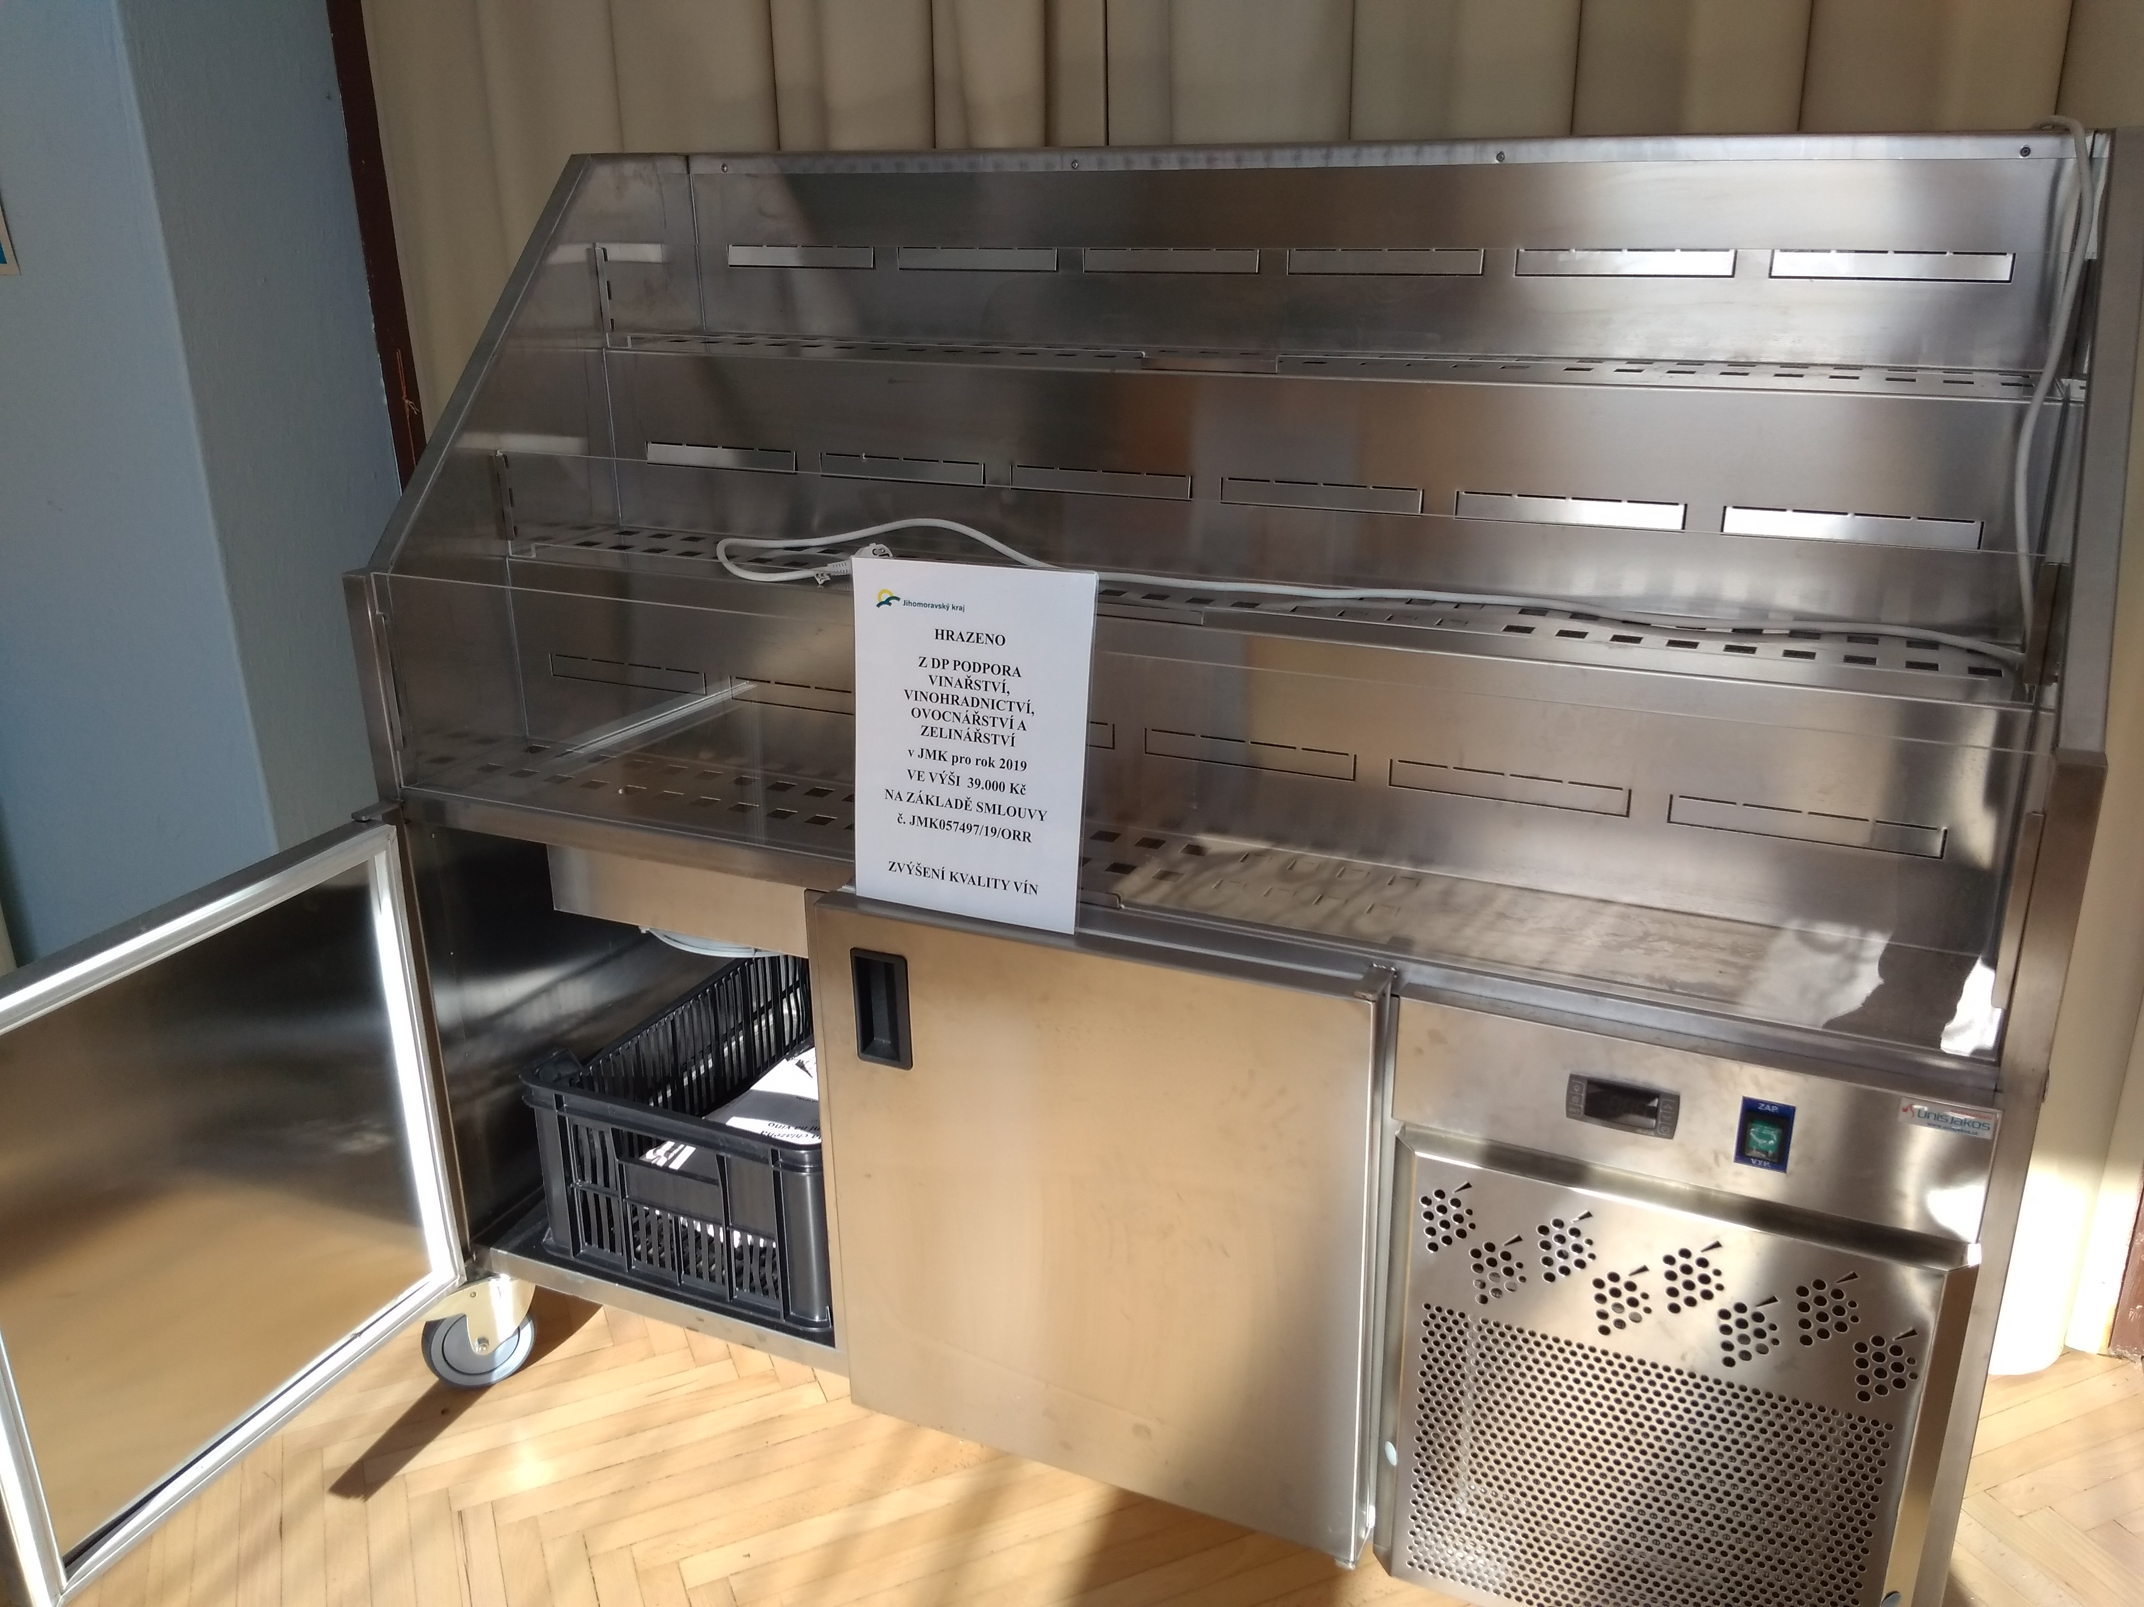
ZVÝŠENÍ KVALITY VÍN

